REQUERIMENTO /2026

GABINETE DO VEREADOR ANTONIO HELANO VIEIRA DA SILVA SEGUNDO
Sr. PRESIDENTE, Srs. VEREADORES, Sras. VEREADORAS:
Na forma regimental, REQUER à Mesa, após ouvido o Plenário, que seja encaminhado expediente ao Senhor ARQUIMEDES DE SOUZA GOMES, Secretário Municipal de Infraestrutura de Cajazeiras-PB, solicitando a realização de adequação e melhoria da iluminação pública da Rua Francisco Braga Barreto, tendo em vista que a referida via se encontra com iluminação insuficiente, apresentando pontos excessivamente escuros durante o período noturno.

JUSTIFICATIVA

A presente solicitação tem por objetivo proporcionar melhores condições de iluminação pública aos moradores e demais pessoas que utilizam a Rua Francisco Braga Barreto.

A deficiência na iluminação da via, especialmente durante o período noturno, compromete a visibilidade e pode gerar sensação de insegurança para moradores, pedestres e condutores que transitam pelo local.

Dessa forma, faz-se necessária a realização de uma vistoria técnica no local, com a adoção das providências necessárias para adequação da iluminação existente, incluindo, se necessário, a instalação ou substituição de luminárias e demais equipamentos, de modo a garantir uma iluminação adequada em toda a extensão da via.

Trata-se de uma medida simples, mas de relevante interesse público, contribuindo para a segurança, mobilidade e qualidade de vida da população.

Diante do exposto, solicita-se o apoio dos nobres pares para a aprovação do presente requerimento.

PLENÁRIO EDMILSON FEITOSA CAVALCANTE, EM 09 DE SETEMBRO DE 2026.
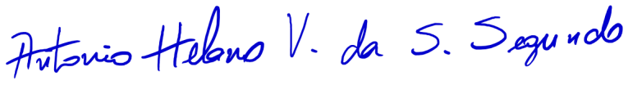

ANTÔNIO HELANO VIEIRA DA SILVA SEGUNDO
Vereador - PP

